Kiến trúc và cơ chế game Bloxorz
Phan Ngọc Thức | MSSV 24120228 | CSC14003 Project 1
Phần này mô tả cách tổ chức chương trình, biểu diễn trạng thái và xử lý luật chơi trong phiên bản Bloxorz của nhóm. Engine Python cung cấp cùng một mô hình chuyển trạng thái cho người chơi và các solver; giao diện web nhận kết quả để hiển thị và phát lại. Cách tách này giúp thay đổi thuật toán mà vẫn giữ thống nhất luật game.

1 Kiến trúc chương trình
Chương trình sử dụng Flask ở phía máy chủ và Three.js ở trình duyệt. main.py nạp màn JSON, chuyển đổi State với JSON và gọi engine hoặc solver theo API. Mỗi yêu cầu tạo board từ dữ liệu màn; trạng thái chơi được trình duyệt gửi trong yêu cầu di chuyển. [1][2]
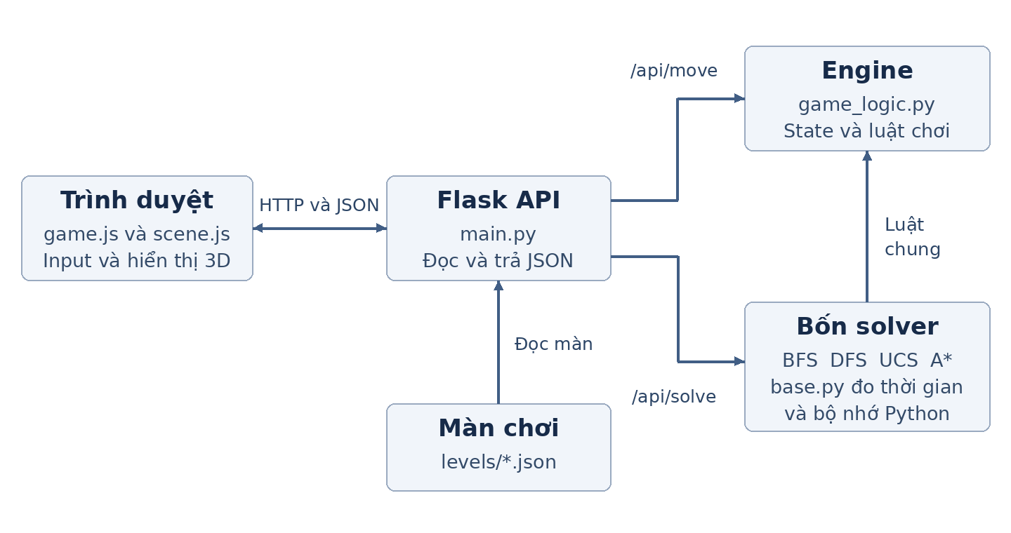
Hình 1 Quan hệ giữa giao diện API engine solver và dữ liệu màn chơi
Thành phần | Trách nhiệm
game_logic.py | Định nghĩa State, luật lăn, điều kiện hợp lệ, công tắc, cầu và kiểm tra đích.
main.py | Cung cấp API và chuyển đổi dữ liệu giữa trình duyệt với engine/solver.
solvers/ | Chứa bốn thuật toán; base.py đo thời gian và bộ nhớ Python.
static/ và templates/ | Dựng giao diện, xử lý input, vật liệu, camera và animation.
levels/ và tests/ | Lưu 33 màn JSON và dữ liệu/kiểm tra dùng chung.

2 Biểu diễn trạng thái
Board chứa grid, vị trí xuất phát, cấu hình công tắc và các cầu ban đầu. Một trạng thái chỉ lưu những dữ liệu có thể thay đổi khi chơi. State là dataclass với frozen=True, nên bất biến và có thể dùng làm khóa trong set/dict của thuật toán. [1]
Trường | Ý nghĩa
r và c | Tọa độ hàng/cột của khối hoặc khối đơn số 0. Chỉ số bắt đầu từ 0.
orientation | STANDING, HORIZONTAL, VERTICAL hoặc SPLIT.
bridges | Tuple bool; bridges[i] = True nghĩa là nhóm cầu i đi qua được.
r2 và c2 | Tọa độ khối đơn số 1 khi SPLIT; mặc định −1 khi chưa tách hoặc đã ghép.
active_cube | Khối đơn đang nhận lệnh: 0 hoặc 1. Khi không tách, dùng giá trị mặc định 0.

Với STANDING, khối chiếm ô (r,c). HORIZONTAL chiếm (r,c) và (r,c+1); VERTICAL chiếm (r,c) và (r+1,c). Khi SPLIT, hai ô bị chiếm là (r,c) và (r2,c2). Các ô này được lấy thống nhất qua get_occupied_cells().
Hai State có cùng vị trí nhưng khác bridges là hai trạng thái tìm kiếm khác nhau, vì đường đi qua cầu có thể thay đổi. Khi tách, active_cube cũng cần nằm trong State: cùng hai vị trí nhưng điều khiển khối khác sẽ sinh successor khác. Việc nhận diện trạng thái vì vậy sử dụng đầy đủ State, thay vì chỉ lưu tọa độ.
get_initial_state() tạo khối đứng tại start_pos với initial_bridges. is_goal() chỉ đúng khi khối lớn STANDING tại ô GOAL. Một khối đang nằm qua đích hoặc một khối đơn đứng trên đích đều chưa thắng.

3 Mô hình chuyển trạng thái và kiểm tra hợp lệ
Các hành động cơ bản là UP, DOWN, LEFT, RIGHT. SPACE chỉ được sinh khi orientation là SPLIT. Với khối chưa tách, (r,c) là ô neo phía trên hoặc phía trái của vùng chiếm giữ. Bảng dưới thể hiện đầy đủ 12 phép lăn. [1]
Hướng trước | Hành động | State sau theo ô neo
STANDING | UP | (r−2, c, VERTICAL)
STANDING | DOWN | (r+1, c, VERTICAL)
STANDING | LEFT | (r, c−2, HORIZONTAL)
STANDING | RIGHT | (r, c+1, HORIZONTAL)
HORIZONTAL | UP | (r−1, c, HORIZONTAL)
HORIZONTAL | DOWN | (r+1, c, HORIZONTAL)
HORIZONTAL | LEFT | (r, c−1, STANDING)
HORIZONTAL | RIGHT | (r, c+2, STANDING)
VERTICAL | UP | (r−1, c, STANDING)
VERTICAL | DOWN | (r+2, c, STANDING)
VERTICAL | LEFT | (r, c−1, VERTICAL)
VERTICAL | RIGHT | (r, c+1, VERTICAL)

Ở trạng thái SPLIT, một lệnh hướng chỉ dịch khối đang điều khiển một ô. SPACE giữ nguyên hai vị trí và trạng thái cầu, đồng thời đảo active_cube. Khi hai khối nằm sát cạnh theo hàng hoặc cột, engine tự ghép thành HORIZONTAL hoặc VERTICAL, lấy ô neo nhỏ hơn và đặt lại các trường phụ.
Engine kiểm tra vùng chiếm sau phép lăn, áp dụng hiệu ứng công tắc, rồi kiểm tra lại hỗ trợ của sàn. State hợp lệ khi hướng được nhận biết, các ô nằm trong board, không có phần khối trên VOID/cầu đóng và khối lớn không đứng thẳng trên FRAGILE. Với SPLIT, active_cube phải là 0/1 và hai khối không được trùng ô.
apply_move() trả State hợp lệ hoặc None; get_successors() chỉ đưa các nước hợp lệ vào tìm kiếm. evaluate_move() bổ sung failure_reason/failure_state cho gameplay. Khi công tắc đóng cầu đang đỡ khối, failure_state giữ cấu hình cầu sau tác động để giao diện hiển thị cầu biến mất trước animation rơi. [1][3]

4 Ô đặc biệt công tắc và cầu
Mã ô | Loại ô | Cách xử lý
0 | VOID | Không đỡ khối; nước đi tới ô này bị loại.
1 | FLOOR | Sàn đi qua bình thường.
2 | FRAGILE | Cấm khối lớn STANDING; khối nằm hoặc một cube đơn được đỡ.
3 | SOFT_SWITCH | Kích hoạt khi bất kỳ phần khối đủ điều kiện vừa chạm vào.
4 | HEAVY_SWITCH | Chỉ khối lớn đứng thẳng mới kích hoạt.
5 | SPLIT_SWITCH | Khối lớn đứng thẳng sẽ tách và teleport tới hai targets.
9 | GOAL | Chỉ thắng khi khối lớn đứng thẳng tại đây.
10+i | BRIDGE i | Đi qua được nếu bridges[i] là True.

Công tắc tác động lên một hay nhiều chỉ số cầu. Behavior toggle đảo trạng thái hiện tại; open và close đặt cầu về trạng thái cố định. Engine xác định tập công tắc được nhấn từ vị trí và hướng khối, rồi chỉ kích hoạt các công tắc mới được nhấn so với State trước.
Nhờ so sánh lần chạm, giữ một cube trên soft switch rồi di chuyển cube còn lại không làm cầu toggle lặp. Đổi cube bằng SPACE cũng không phải một lần nhấn mới. Nếu rời công tắc rồi quay lại, hiệu ứng mới được kích hoạt lần nữa. Quy tắc này được kiểm tra bằng các ca hồi quy của engine và API. [1][6]
Khi split switch được kích hoạt, hai cube được đưa tới targets và cube 0 được chọn. Việc đáp xuống soft switch được tính là một lần chạm vật lý mới. Engine tiếp tục kiểm tra hỗ trợ của cả hai cube sau hiệu ứng; một cube mất sàn sẽ làm nước đi không hợp lệ và gameplay kết thúc.

5 API điều khiển và phát lại lời giải
Phương thức và đường dẫn | Chức năng
GET / | Trả giao diện chính.
GET /api/levels | Trả ID, tên và metadata của danh sách màn.
GET /api/level/<id> | Trả board JSON và initial_state.
POST /api/move | Nhận level_id, state, action; trả next_state/is_goal hoặc thông tin nước đi thua.
POST /api/solve | Nhận level_id và solver; giải từ đầu màn, trả moves và các metric.

Bàn phím hỗ trợ mũi tên/WASD, SPACE đổi cube, R chơi lại và C đặt lại camera. Kéo chuột xoay góc nhìn, cuộn chuột thu phóng; hướng lệnh vẫn theo hàng/cột board. Các nút trên GUI cung cấp thao tác tương ứng. Chọn solver sẽ tải lại đầu màn trước khi tìm kiếm, thay vì tiếp tục từ vị trí đang chơi tay. [2][4]
game.js chỉ cho một request di chuyển đang xử lý tại một thời điểm và giữ tối đa một thao tác chờ. Mỗi lần reset, đổi màn hoặc dừng phát lại sẽ tăng epoch và bỏ phản hồi cũ. Trạng thái hợp lệ từ API được chuyển cho scene.js để animate, rồi cập nhật HUD. Cách này tránh thao tác liên tiếp làm phản hồi đến sai thứ tự.
scene.js dựng bàn, khối, cầu và công tắc bằng Three.js. Giao diện có animation lăn, rơi, thắng và tách/ghép; vật liệu, thư viện và font được phục vụ local. Các phép hiển thị không quyết định tính hợp lệ của nước đi. Nút Dừng hủy chờ/phát lại ở trình duyệt; mã hiện tại chưa truyền tín hiệu hủy tới vòng tìm kiếm đang chạy trên server. [3][4]

6 Kiểm thử dữ liệu và đo lường
Repo có 33 màn JSON và 43 ca trong test_cases.json: 33 ca màn cùng 10 ca chức năng/biên. Một số ca T tham chiếu lại màn thật, nên 43 ca không tương ứng 43 board độc lập. Dữ liệu bao gồm walkthrough, độ dài BFS và mốc cost để kiểm tra lời giải; solver không được dùng walkthrough làm thuật toán giải. [6]
Test engine bao phủ 12 phép lăn, đi và quay ngược, biên board, fragile, goal, bridge, ba loại công tắc và split/merge. Test API kiểm tra chuyển đổi State, danh sách màn, replay các walkthrough, nước đi thua do cầu đóng và tài nguyên local. Bộ kiểm tra kết quả xác nhận schema, replay, đích, độ dài/cost và quy ước start=goal/vô nghiệm.
Sau khi đồng bộ mốc test với hàm cost hiện tại, 56 phương thức kiểm tra nền đạt yêu cầu. Bộ UI Node gồm 22 kiểm tra đạt toàn bộ (22/22 pass); bộ này bao gồm kiểm tra camera Orthographic, điều phối ngăn xếp màn hình, tua replay và va chạm rơi. Ngoài ra, tám cảnh demo được thao tác và chụp từ game thật trong Chromium với WebGL phần mềm, không phát sinh lỗi JavaScript chưa xử lý trong lượt chạy.
base.py dùng perf_counter cho thời gian tìm kiếm và tracemalloc cho đỉnh cấp phát Python. memory_kb được chia cho 1024, nên đơn vị hiển thị đúng là KiB; số này không đại diện toàn bộ RAM tiến trình, trình duyệt hoặc GPU. Profiler dùng lock vì tracemalloc có phạm vi toàn tiến trình. Thời gian tìm kiếm tách khỏi phần tải màn, giao tiếp và animation/replay. [5]
found, moves, solution_length, expanded_nodes, search_time_ms, memory_kb và total_cost là các trường kết quả chung. Độ dài lời giải (solution_length) và số bước hiển thị (moveCount) được chuẩn hóa chỉ tính các bước lăn thực tế, không tính hành động SPACE (theo cập nhật PR #5); danh sách moves vẫn lưu đầy đủ thao tác SPACE để phát lại replay. Trong bản hiện tại, BFS/DFS trả total_cost bằng số bước lăn; UCS/A* dùng hàm step_cost. Khi so chất lượng lời giải giữa bốn thuật toán, cần tính lại cost trên cùng công thức, như phần thực nghiệm của Quân/Phúc.

7 Nguồn và khai báo sử dụng AI
[1] game_logic.py trong repo pnthuc/Bloxorz, phần State và BloxorzBoard.
[2] main.py, các API /api/levels, /api/level, /api/move và /api/solve.
[3] static/js/scene.js và static/js/materials.js, dựng hình và animation.
[4] static/js/game.js và templates/index.html, điều khiển, trạng thái UI và replay.
[5] solvers/base.py và solvers/costs.py, schema metric và cách tính chi phí.
[6] tests/test_game.py, test_search.py, helpers.py, test_cases.json và test_ui.cjs.
Nguồn chương trình: https://github.com/pnthuc/Bloxorz. Phiên bản nguồn cập nhật đến commit 6aada6e ngày 29/10/2026 và nhánh refactor/ui; phần bàn giao này bao gồm nâng cấp giao diện 3D, chuẩn hóa trừ bước SPACE, bộ ảnh demo mới và tài liệu.
ChatGPT được dùng để đối chiếu mã nguồn, soạn mô tả kiến trúc và State, chuẩn bị thao tác demo, rà tính nhất quán của test và hàm cost, tạo tài liệu và hỗ trợ chụp giao diện tự động. Các mốc cost được kiểm tra bằng một triển khai Dijkstra tham chiếu độc lập dựa trên cạnh do engine sinh; không gọi solver UCS/A* của sản phẩm để tự tạo kỳ vọng. Người thực hiện cần đọc lại và hiểu nội dung trước khi trình bày.

